1. 编写目的

此文档用于规范前端的用户界面设计，包括交互逻辑设计，美工的图片海报设计，页面的布局与排版，配色设计等。同时列举了部分的用户使用场景，借助于此文档，规范前端程序员进行前端的开发。

1. 项目背景

项目旨在开发一款知识图谱相关网站，目前的网站主题为《冰与火之歌》小说中人物、家族、城堡的关系知识图谱。面向世界广大的小说作家及小说爱好者，以及部分文学研究人士，借助此网站，可以更好地进行各自的文学作品创作，作品研究以及资料查询。同时该网站也提供简单的开放式关系提取功能，对于输入的任意一段话，可以智能地分析出其中的关系依赖。同时也支持专业人士进行sparql语句的查询。

1. 项目目标

本项目完成后，需要达成以下的几个功能目标：

1. 用户的登录注册功能
2. 基本的项目介绍与网站底部备案信息模块
3. 知识图谱导航功能，进行新手引导
4. 实体统计模块，统计小说基本的人物、家族、城堡信息
5. 关系统计模块，统计小说中基本的人物、家族、城堡关系信息
6. 关系搜索引擎功能，搜索某个关系的实体列表
7. 图结构显示功能
8. 图结构搜索并显示功能
9. 开放式关系提取功能
10. 高级的sparql查询功能
11. 项目分析

路由嵌套关系如下

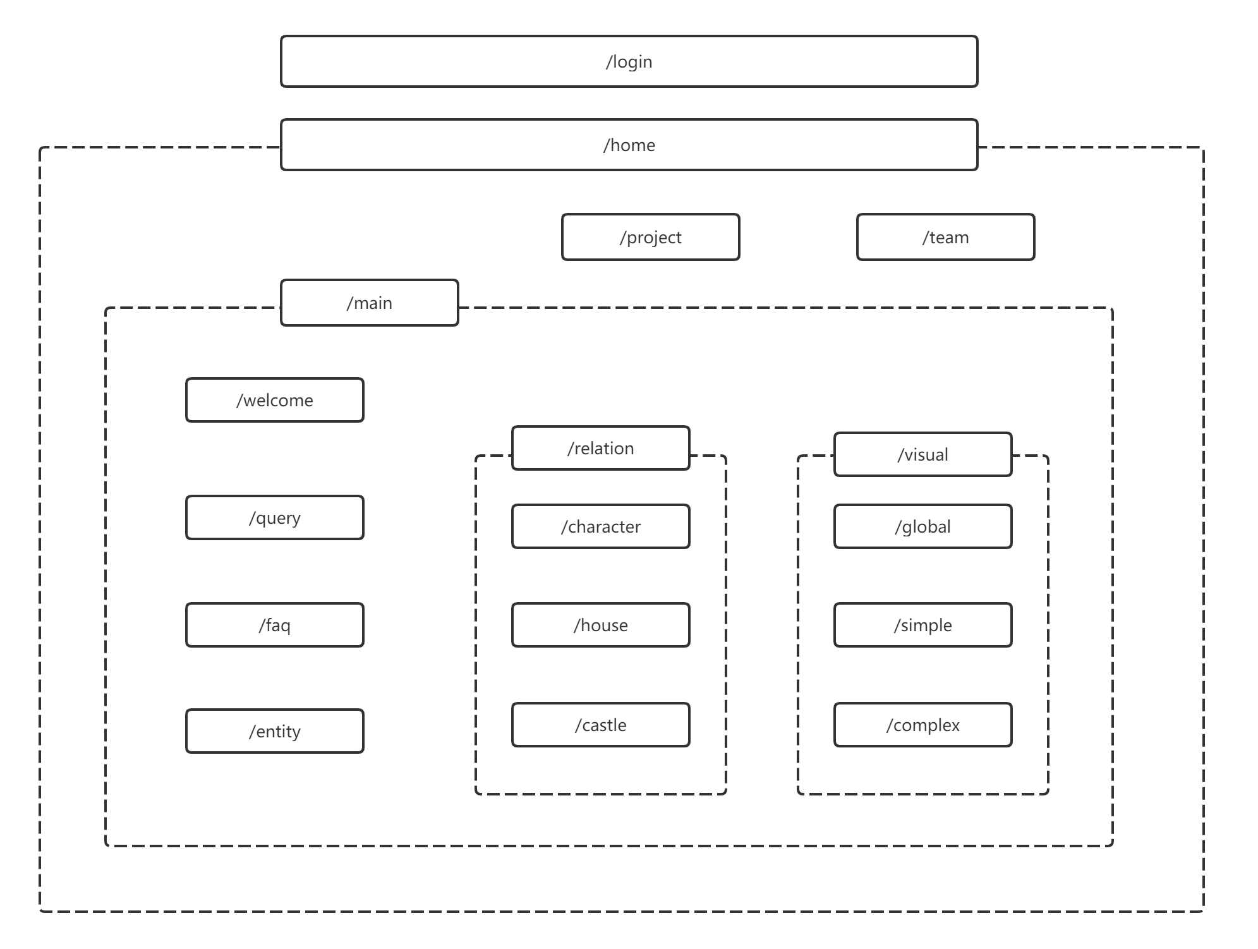

各路由所需组件如下

|  |  |  |
| --- | --- | --- |
| 路由名称 | 所需组件 | 备注 |
| /login | Login.vue | 用户登录界面 |
| /home | Home.vue | 主界面的容器 |
|  | HomeNav.vue | 主界面上方的导航，可以导航到/main（主功能区）、/project（项目介绍区域）、/team（团队成员介绍区域） |
| /project | Project.vue | 项目界面的容器 |
|  | Markdown.vue | Md文件的界面展示 |
| /team | Team.vue | 团队界面的容器 |
|  | Markdown.vue | Md文件的界面展示 |
| /main | Main.vue | 主功能界面容器 |
|  | MainNav.vue | 主功能界面的导航，包括各种功能 |
| /welcome | Welcome.vue | 导航界面的容器 |
|  | Video.vue | 用于导航界面视频播放 |
|  | WelcomeCard.vue | 导航界面欢迎卡片 |
|  | Guide.vue | 导航界面链接指引组件 |
|  | Footer.vue | 页面底部的友情链接与备案信息 |
| /entity | Entity.vue | 实体统计功能界面容器 |
|  | EntityShow.vue | 实体统计图可视化 |
|  | EntityList.vue | 实体统计列表结构框架，包括三类实体选项 |
|  | EntityListName.vue | 实体统计列表结构数据呈现 |
| /relation | Relation.vue | 关系统计功能容器 |
|  | Character.vue | 人物关系统计功能容器 |
|  | House.vue | 家族关系统计功能容器 |
|  | Castle.vue | 城堡关系统计功能容器 |
|  | RelationCore.vue | 关系列表容器 |
|  | RelationCha.vue | 人物关系列表 |
|  | RelationHou.vue | 家族关系列表 |
|  | RelationCas.vue | 城堡关系列表 |
|  | RelationCoreList.vue | 获取三大关系列表的数据功能组件 |
| /visual | Global.vue | 全局可视化容器，包含各种交互按钮控制可视化形式 |
|  | Simple.vue | 单节点可视化容器 |
|  | Complex.vue | 多节点可视化容器 |
|  | GraphAll.vue | 全局可视化核心功能 |
|  | GraphSimple.vue | 单节点可视化核心功能 |
|  | GraphComplex.vue | 多节点可视化核心功能 |
| /faq | Faq.vue | 智能问答模块，功能全部封装于此 |
| /query | Query.vue | 高级查询模块，功能全部封装于此 |

1. 场景分析

|  |  |  |
| --- | --- | --- |
| 1 | 场景 | 某小说作家想要研究冰与火之歌共有多少人物、家族、城堡以给予自己的世界观构建以灵感 |
| 流程 | 打开网站，呈现的是导航界面，发现实体统计模块的链接，点击跳转；跳转到实体统计界面，看到所有人物、家族、城堡的名称列表以及数量柱状图。 |

|  |  |  |
| --- | --- | --- |
| 2 | 场景 | 某关系分析师想要研究一段话中各种实体是什么关系 |
| 流程 | 打开网站，呈现的是导航界面，发现智能模块的链接，点击跳转；跳转之后，发现文本框和搜索按钮，直接将这段话复制进去，点击搜索；呈现出了三元组关系列表，还惊奇地发现关系图也给显示出来了 |

|  |  |  |
| --- | --- | --- |
| 3 | 场景 | 某熟悉sparql语句的专业知识图谱研究人士想要按照自己的需求查询小说中某种特定的信息 |
| 流程 | 打开网站，呈现的是导航界面，发现高级查询模块的链接，点击跳转；跳转之后，呈现出默认的sparql语句的文本框，还有前缀表示，很容易得知这里就是sparql语句搜索框，输入语句之后点击查询按钮，发现成功返回了三元组 |

|  |  |  |
| --- | --- | --- |
| 4 | 场景 | 某小说爱好者想要得知究竟有多少人是骑士的头衔 |
| 流程 | 打开网站，呈现的是导航界面，发现人物关系统计模块的链接，点击跳转；看到了人物各种实体关系，发现在列表有骑士这种关系；点击右边的“查看”按钮，自动出现右边的弹窗，弹出所有骑士头衔的人物列表 |

|  |  |  |
| --- | --- | --- |
| 5 | 场景 | 某小说爱好者想知道那个家族的箴言是“血火同源” |
| 流程 | 打开网站，呈现的是导航界面，发现家族实体统计模块的链接，点击跳转；打开右边的输入框，输入引导提示的特定的格式，点击查询，发现返回坦格利安家族 |

|  |  |  |
| --- | --- | --- |
| 6 | 场景 | 某小说爱好者想要知道整部小说的知识图谱关系图 |
| 流程 | 打开网站，呈现的是导航界面，发现全局关系图模块的链接，点击跳转；发现图太大比较卡，于是在右上角发现可以控制显示数量的按钮，选择显示400条关系，发现图结构不再卡；想要研究单独某个节点相邻节点，在右上角发现开关，点击之后，图结构成功实现悬浮聚焦 |

|  |  |  |
| --- | --- | --- |
| 7 | 场景 | 某小说研究爱好者想要知道詹姆·兰尼斯特的相关信息 |
| 流程 | 打开网站，呈现的是导航界面，发现单节点图结构模块的链接，点击跳转；点击展开列表按钮，搜索詹姆·兰尼斯特，发现下面成功得到了所有的信息，图结构也增添了詹姆·兰尼斯特的节点 |

|  |  |  |
| --- | --- | --- |
| 8 | 场景 | 某小说作家想要研究琼恩·雪诺和丹妮莉丝·坦格利安的关系 |
| 流程 | 打开网站，呈现的是导航界面，发现多节点图结构模块的链接，点击跳转；展开列表，输入这两个人物，不仅信息在下面得到列表形式的展示，图结构也增添了这两个人的节点 |

1. 页面展示



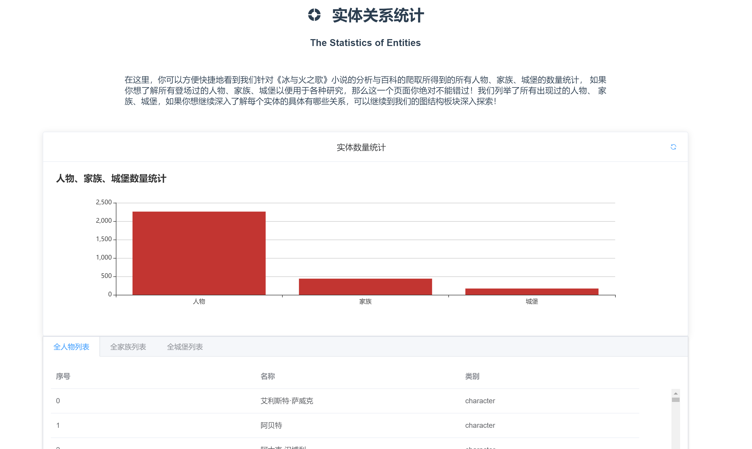

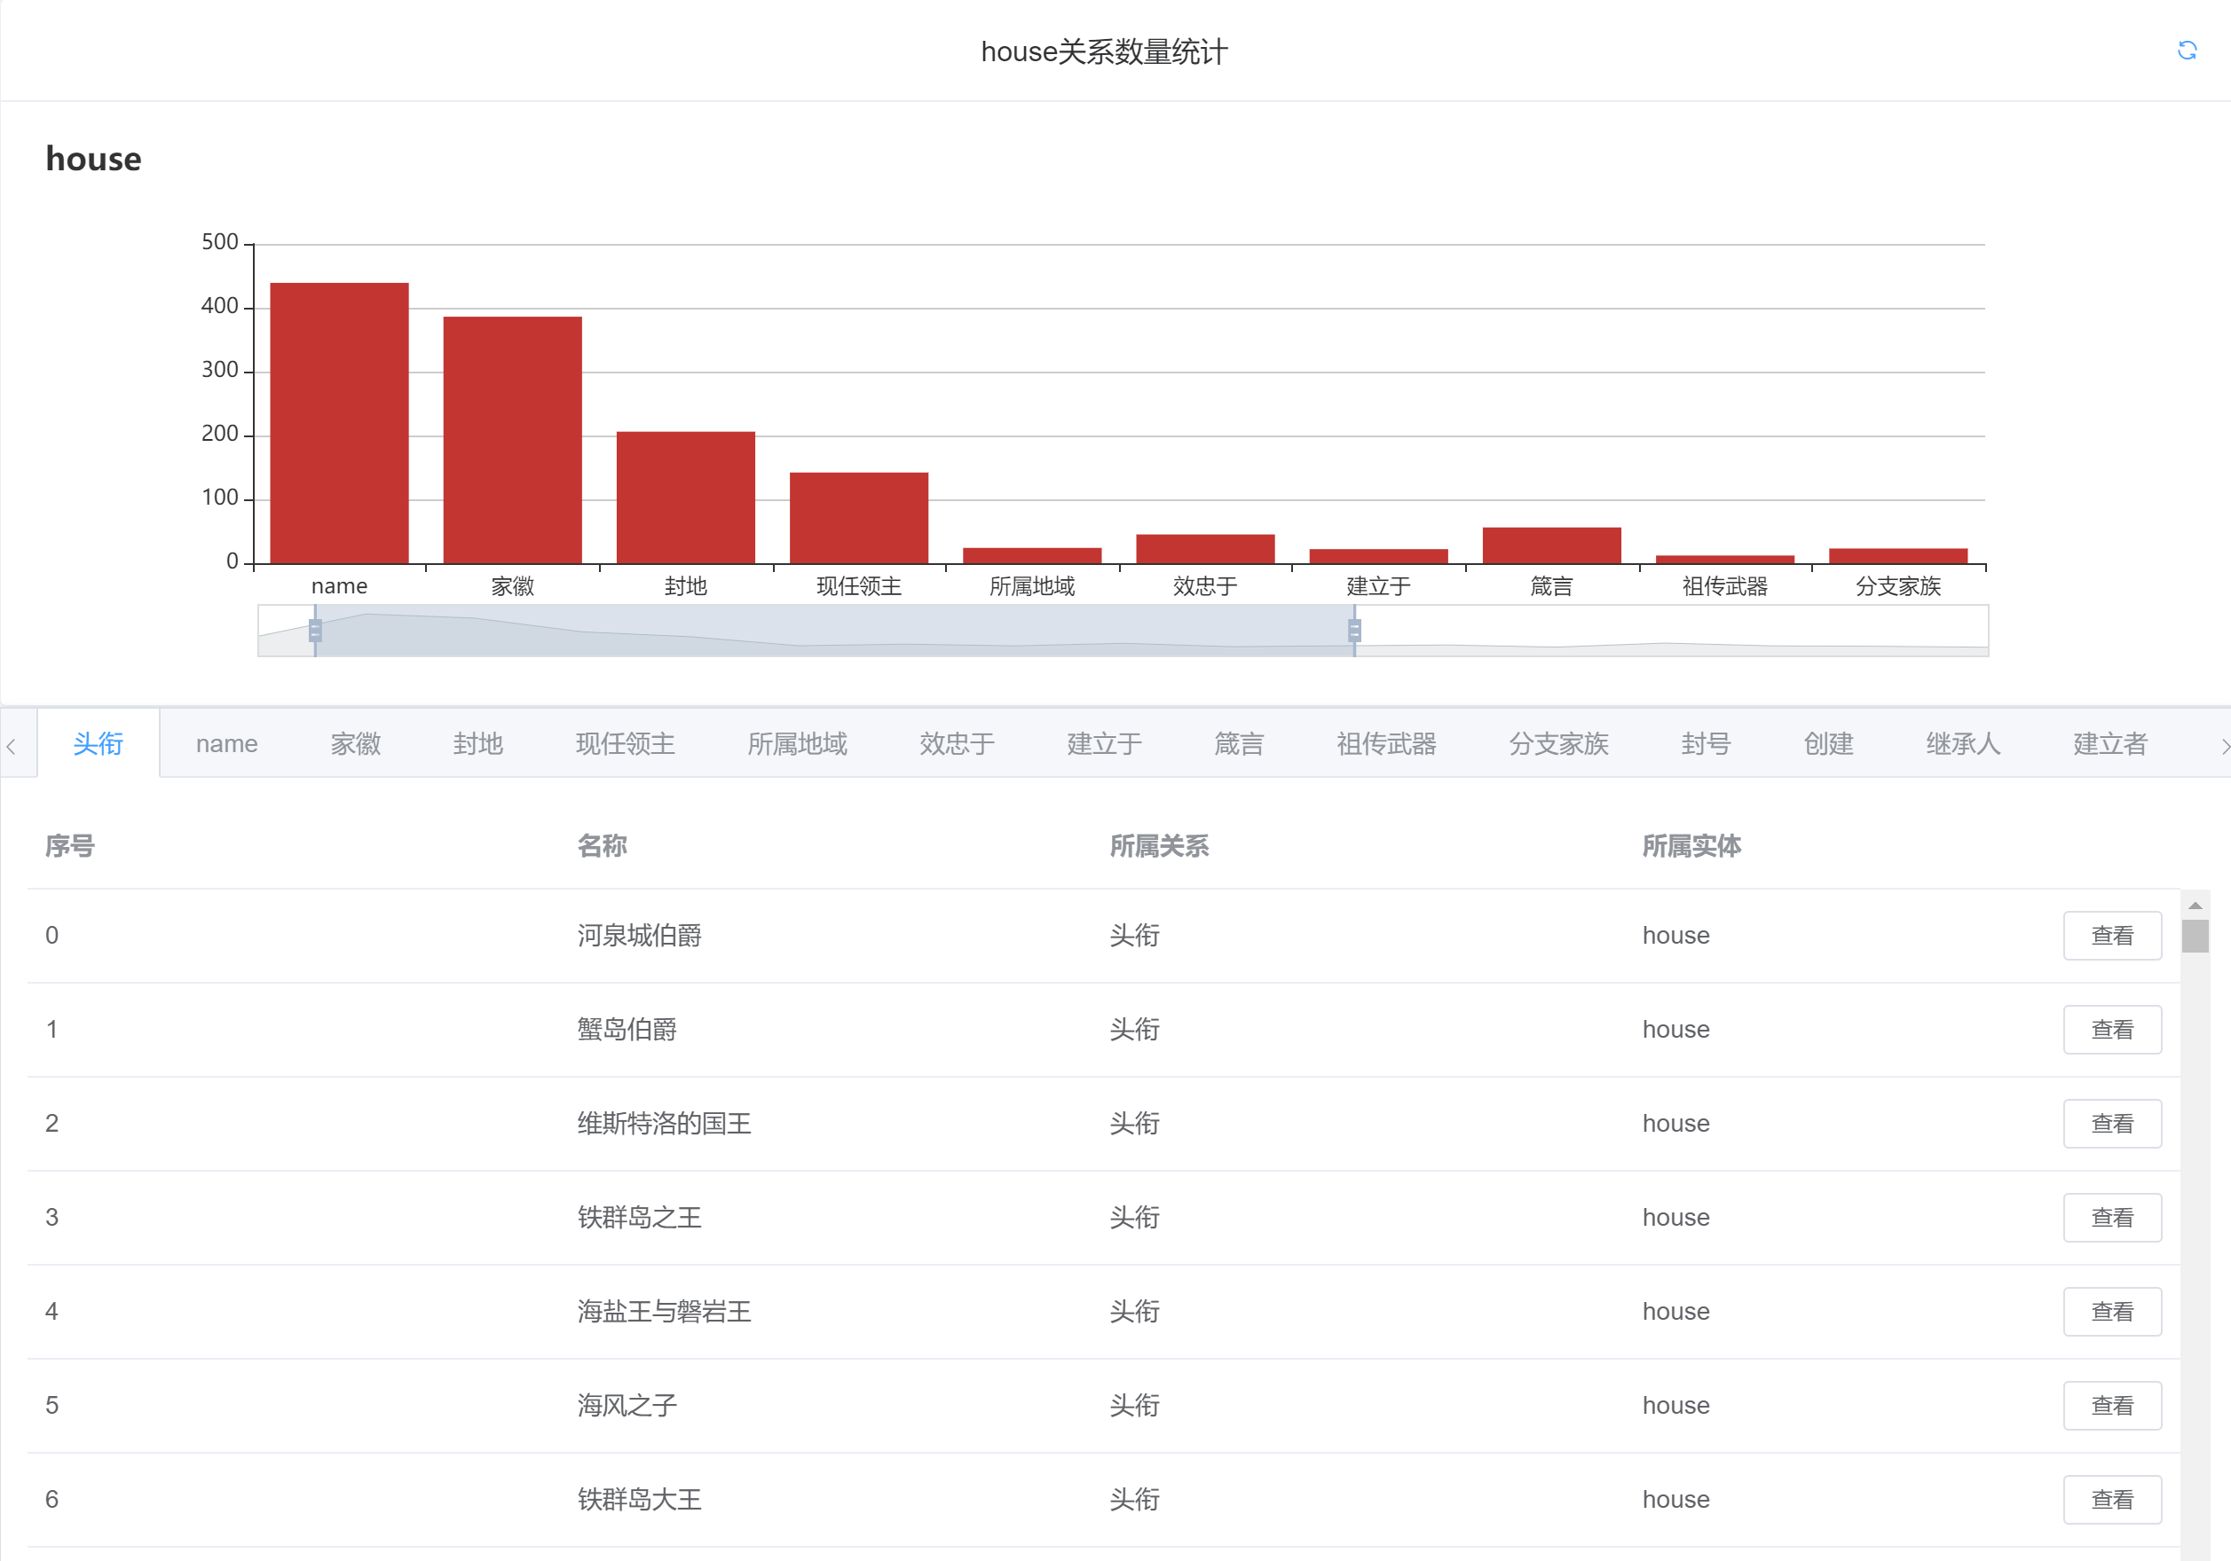

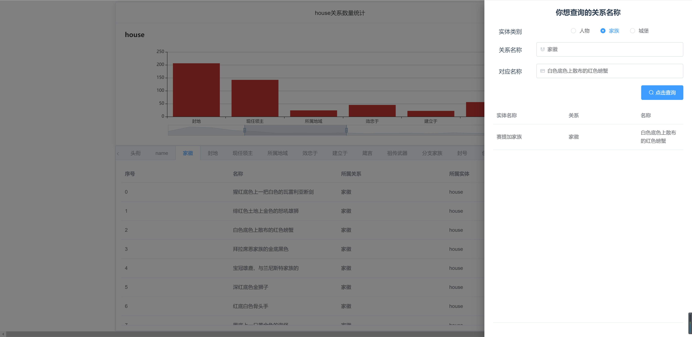

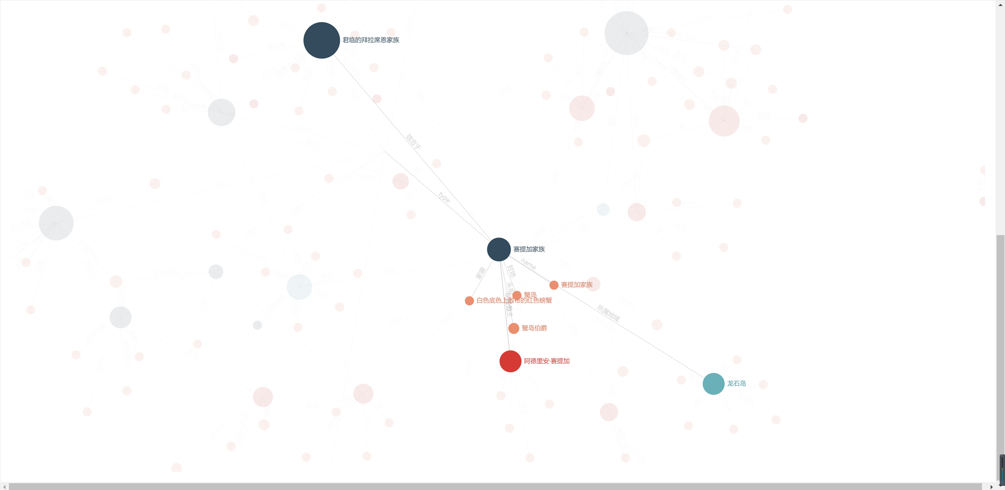

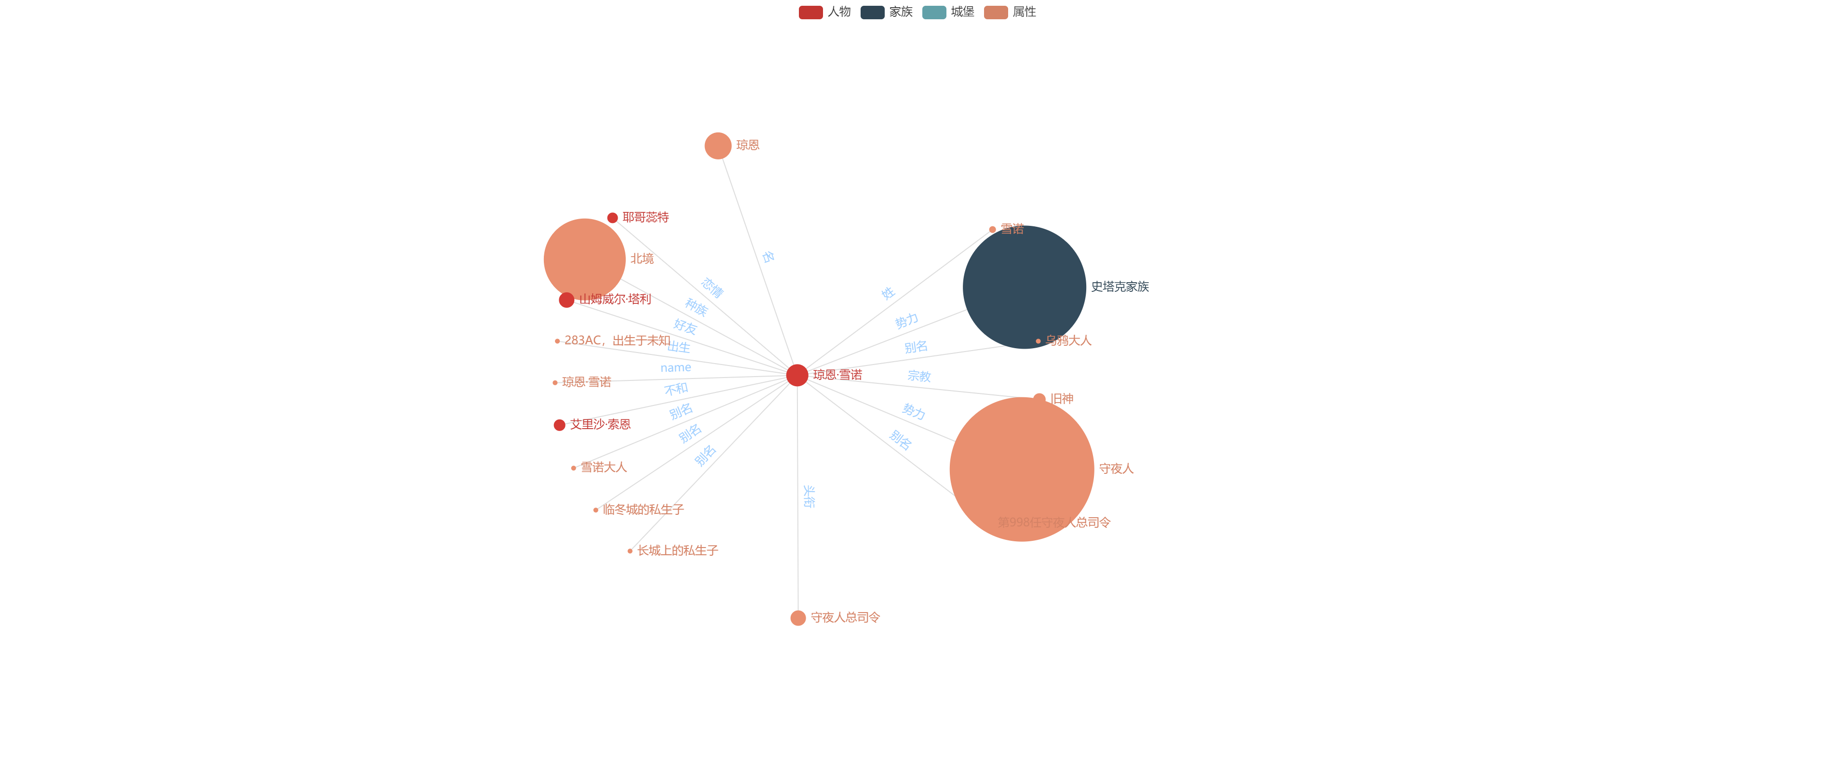

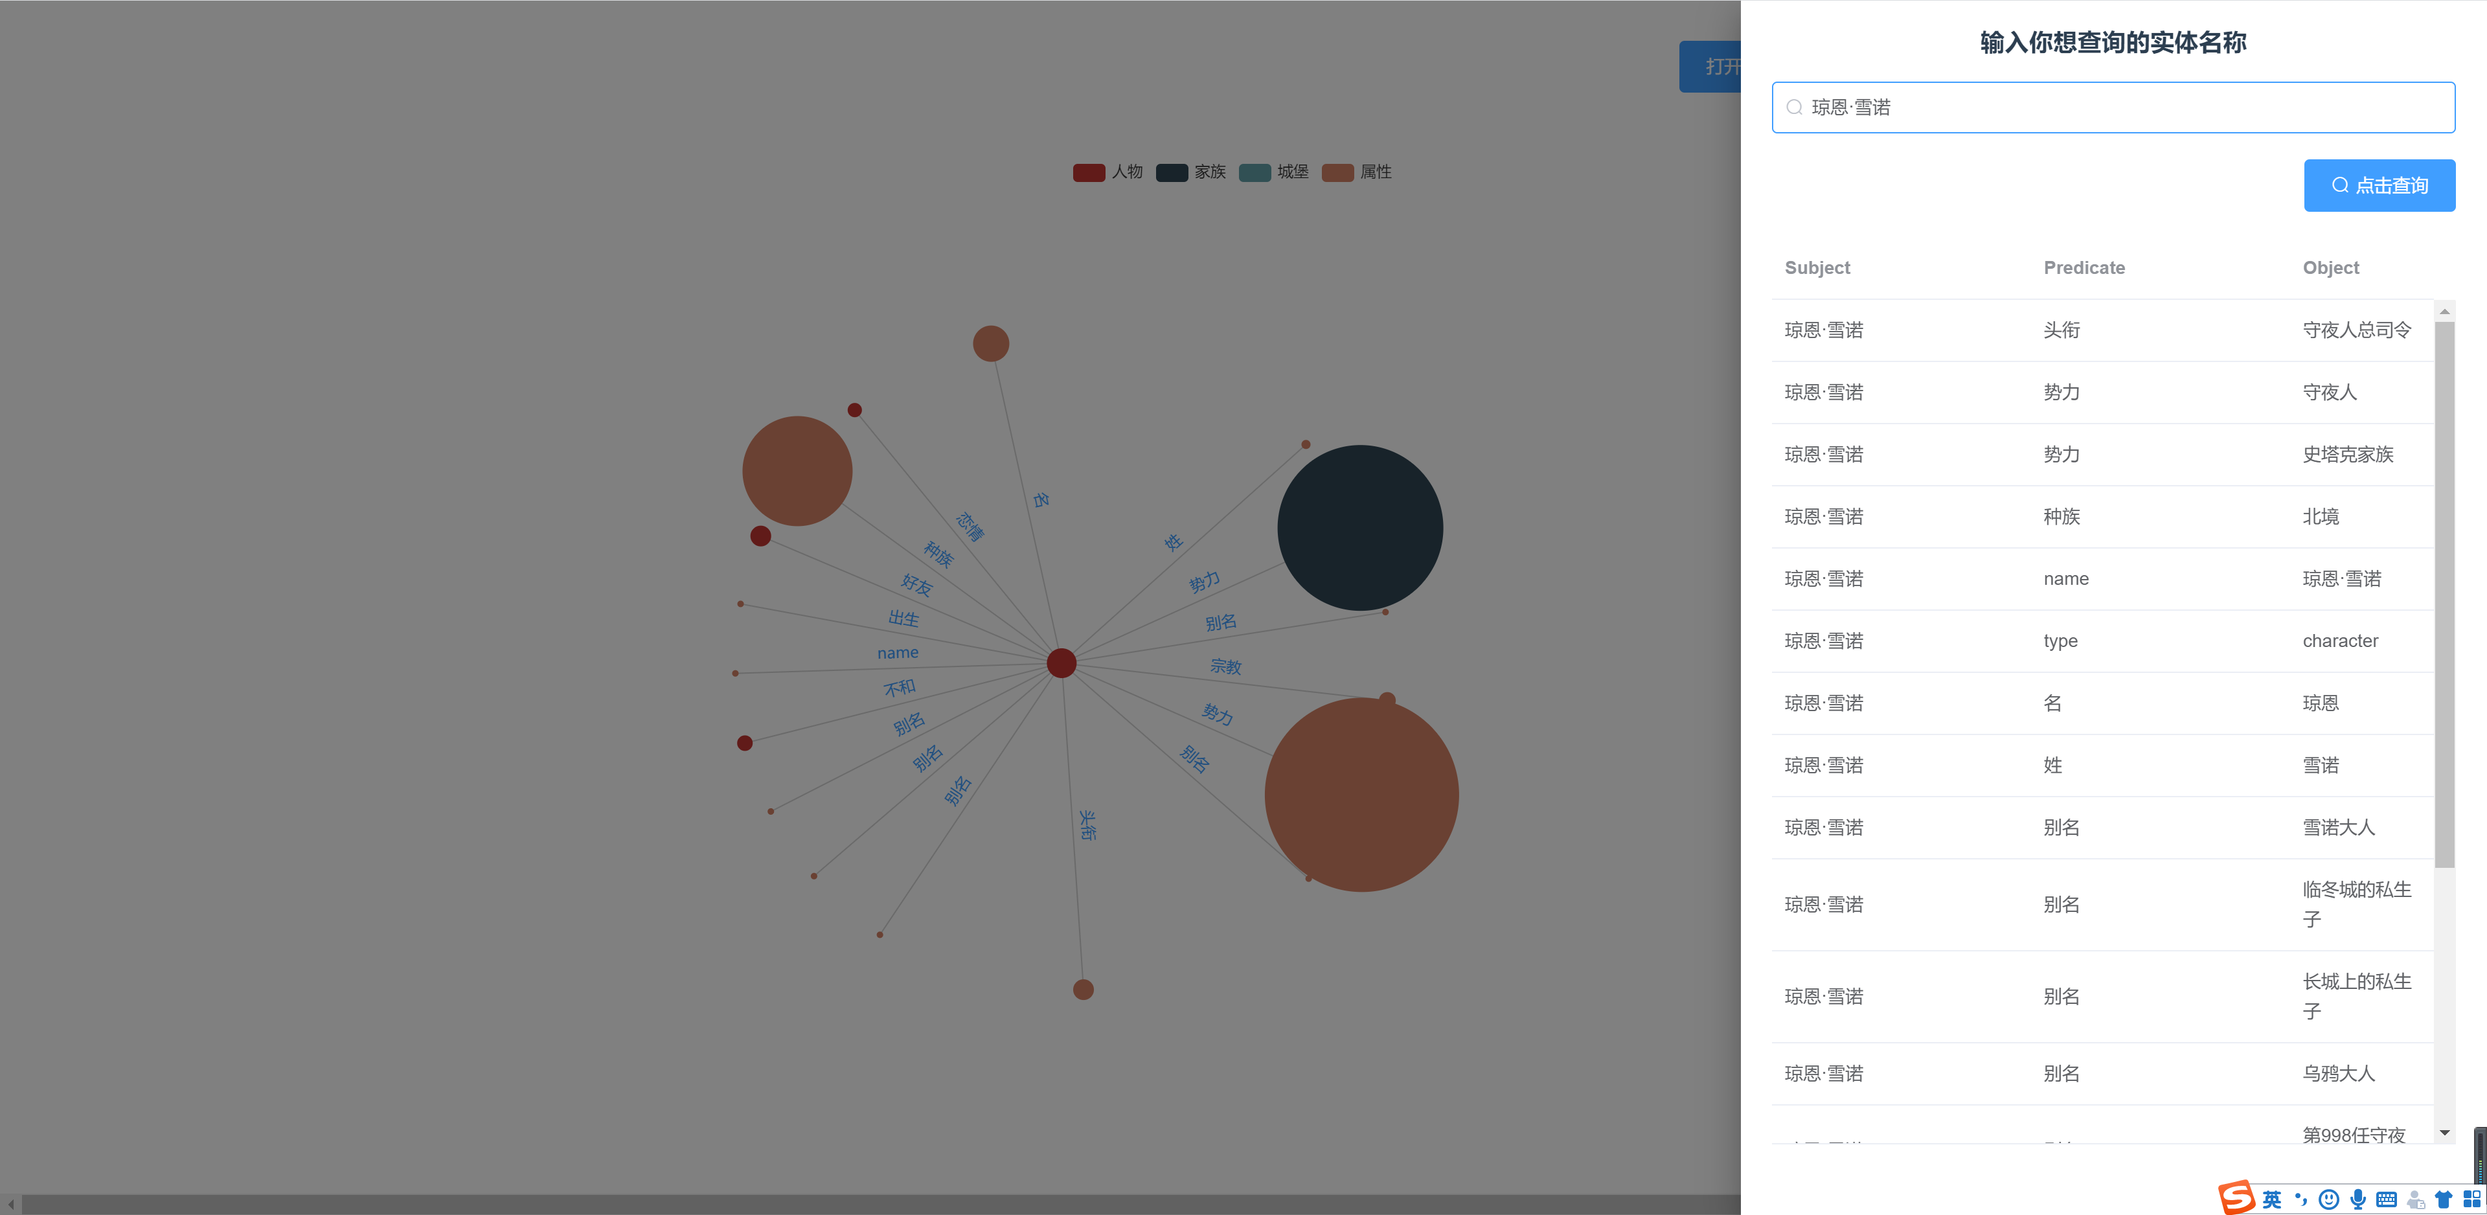

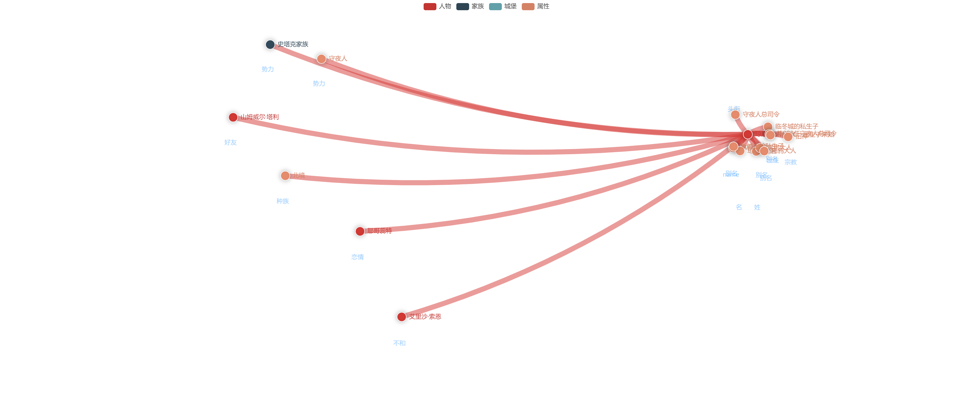

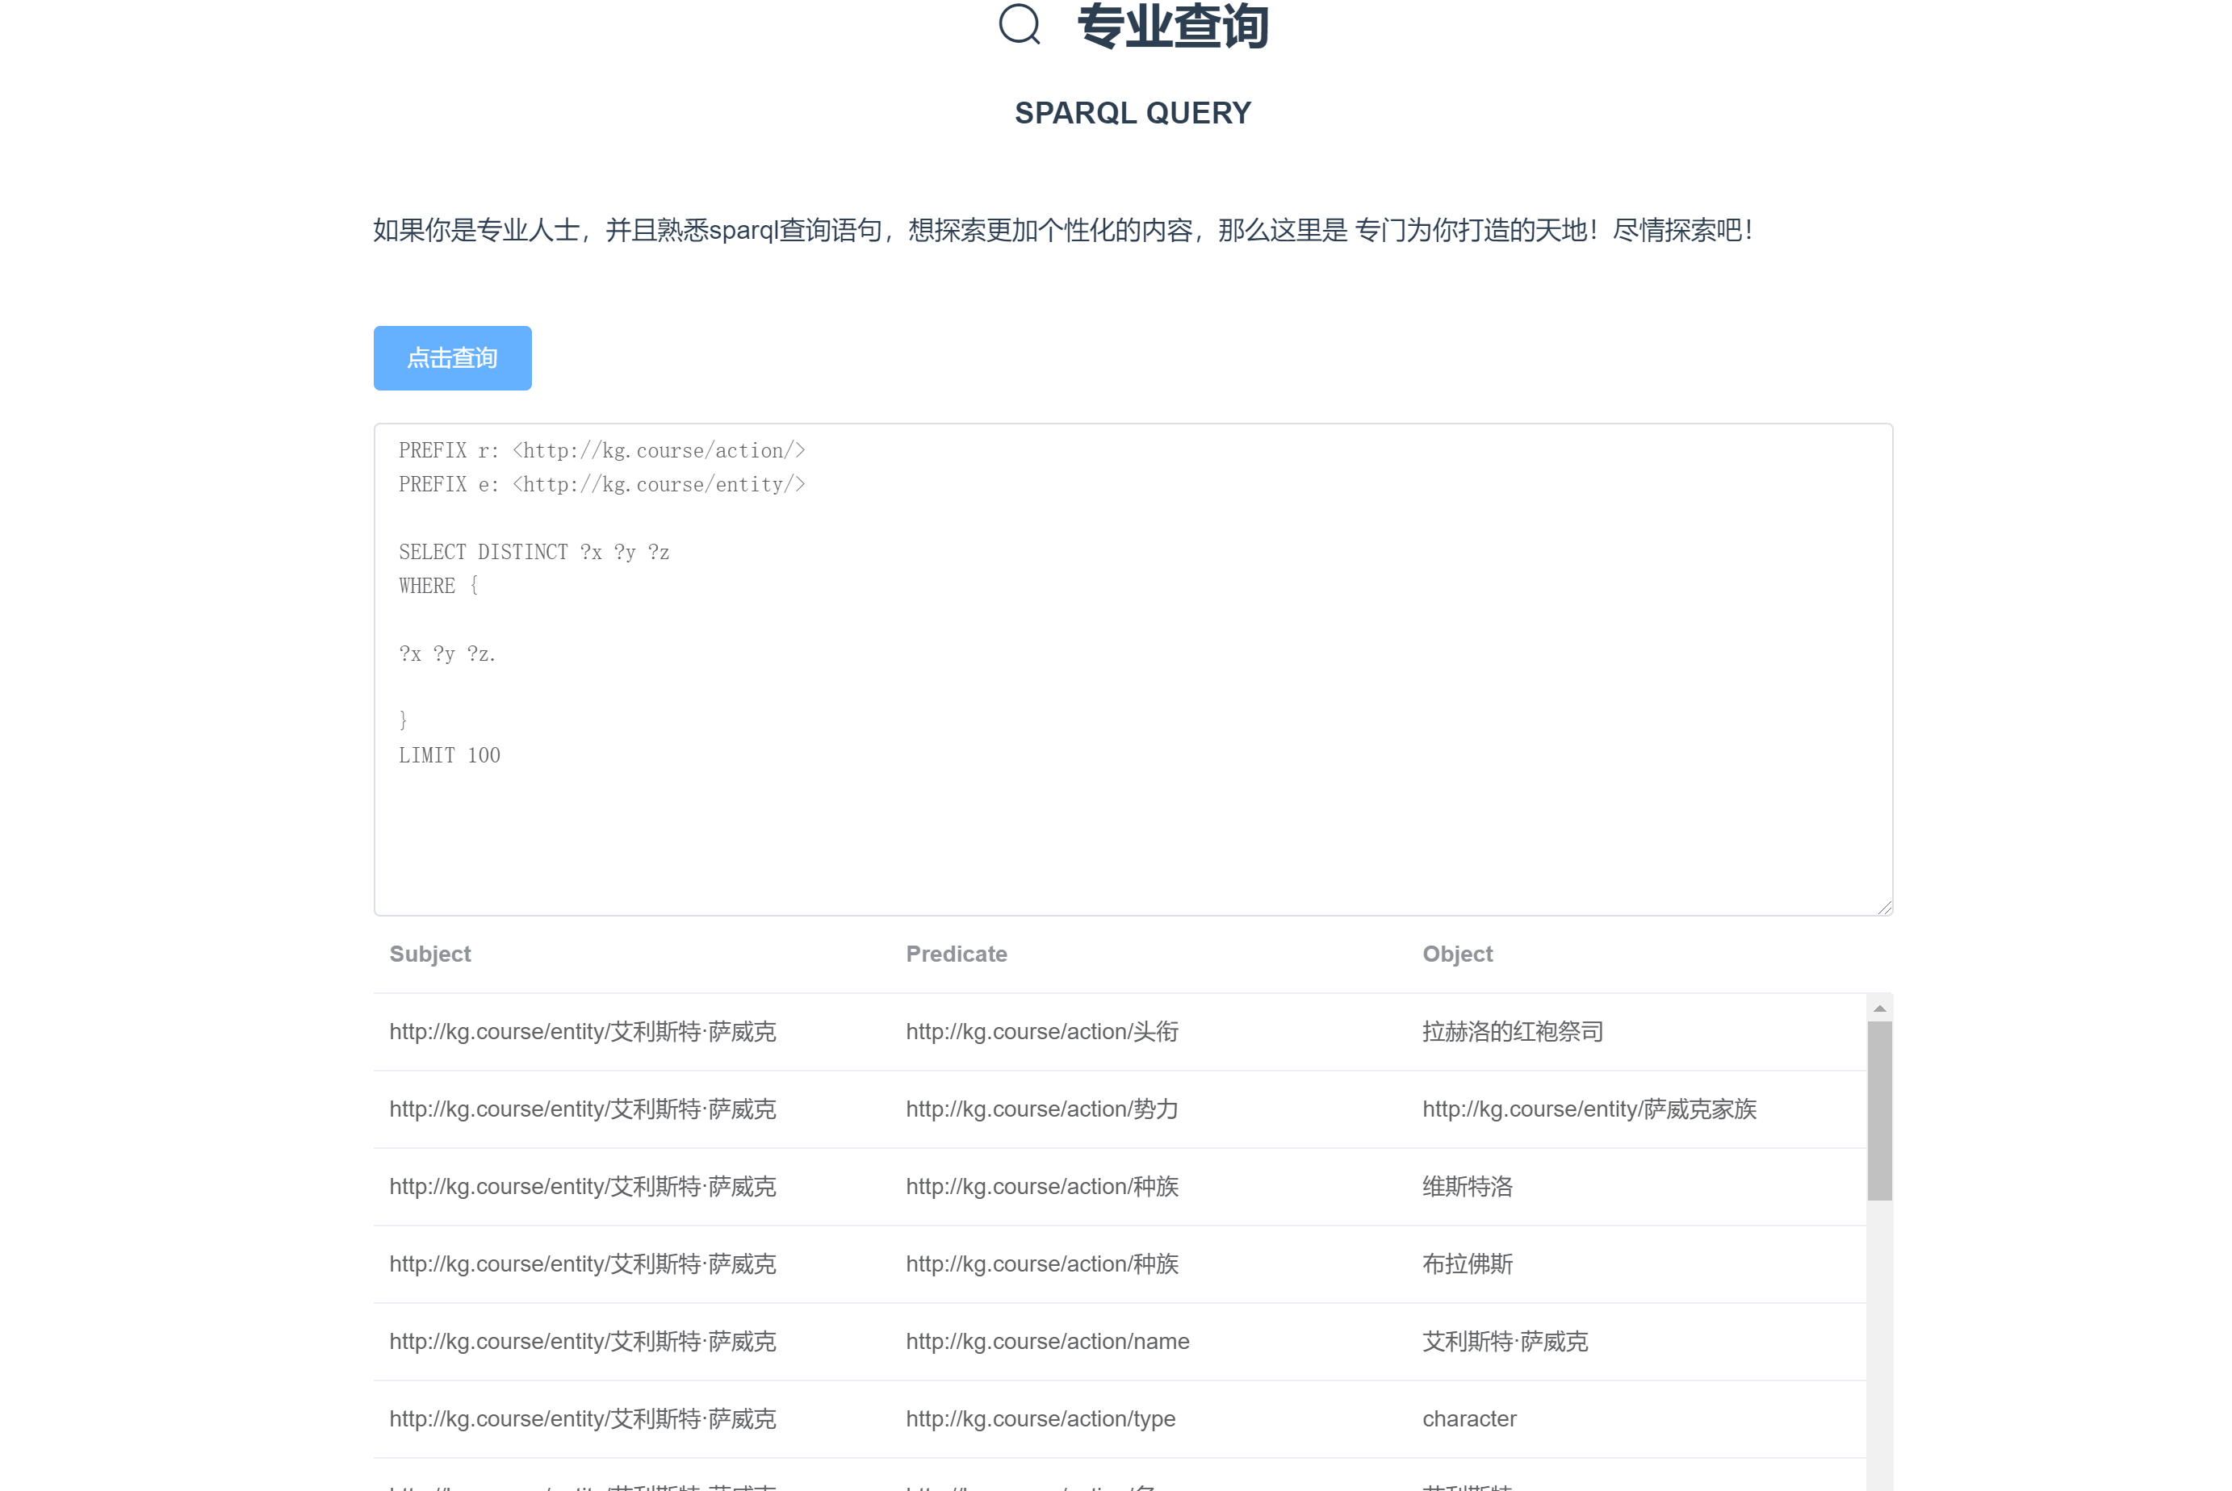

1. 设计风格

设计风格采用一种简约留白的设计风格，参考了HBO网站对于《权力的游戏》这部剧的主界面的呈现方式。

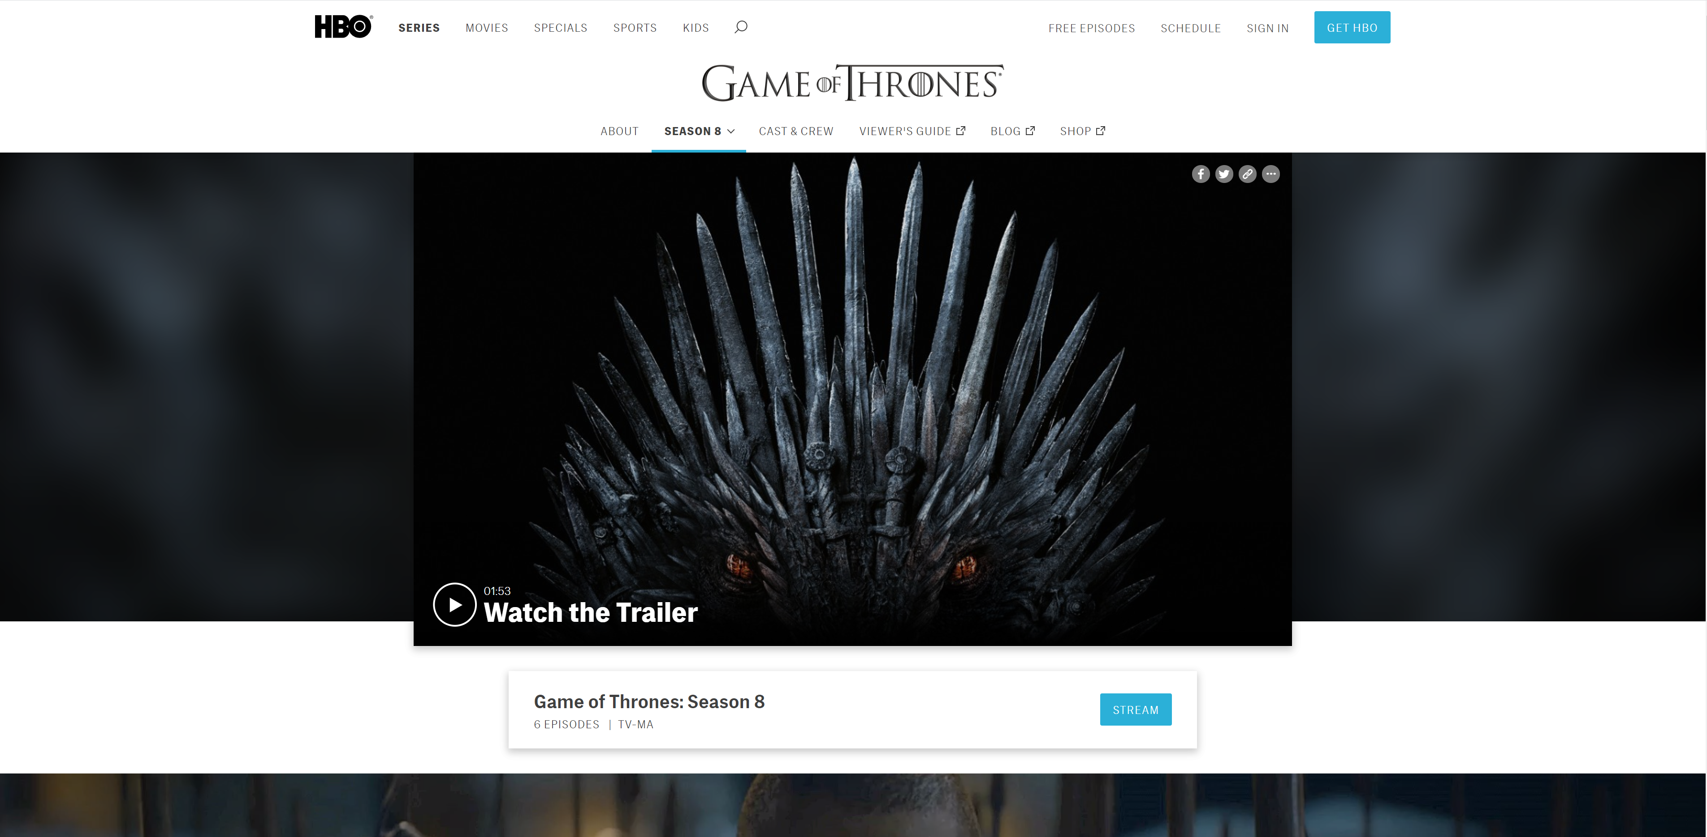

1. 设计规范

|  |  |
| --- | --- |
| 图片格式 | 1920*1080 像素，jpg或png |
| 视频格式 | 2000*340 像素，mp4格式 |
| 字体规范 | 默认字体 |
| 字体大小 | 标题字体为30px，其余字体为默认大小 |
| Logo设计 | 使用Trajan作为基础字体，尺寸比例3:1即可 |
| 配色规范 | 以简约留白为主，按钮、导航激活颜色为#2bb0d8此种蓝色，除去可视化部分，不添加其它配色 |
| 布局规范 | 统一使用element-ui 的布局容器，两端设置容器位移根据中心内容为8,4,0三值之一 |